**Bushi S4mur91**

En este reto tendremos que crackear el fichero zip para poder ver el documento word que tiene comprimido. Para ello, utilizaremos la herramienta fcrackzip y el diccionario rockyou que incluye kali linux.

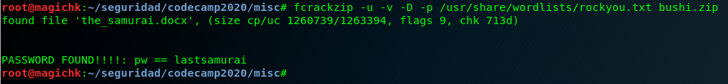

La password es “lastsamurai” , accedemos al fichero y vemos la imagen.

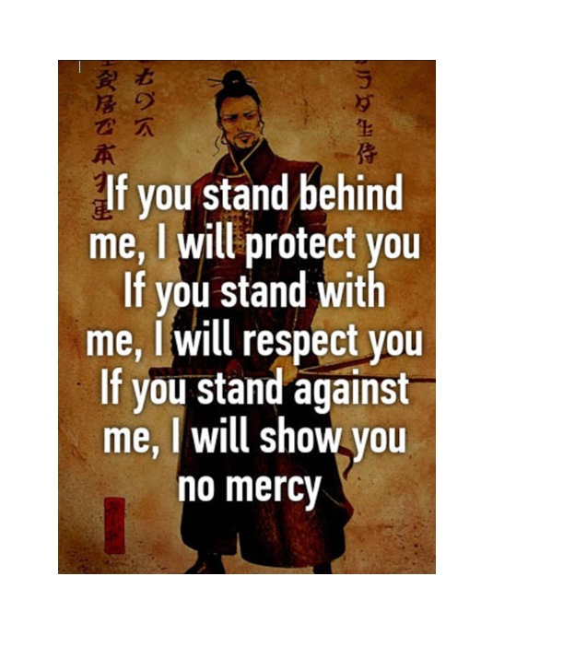

Vemos que la palabra “behind” se repite varias veces, buscamos que hay detrás de la imagen…

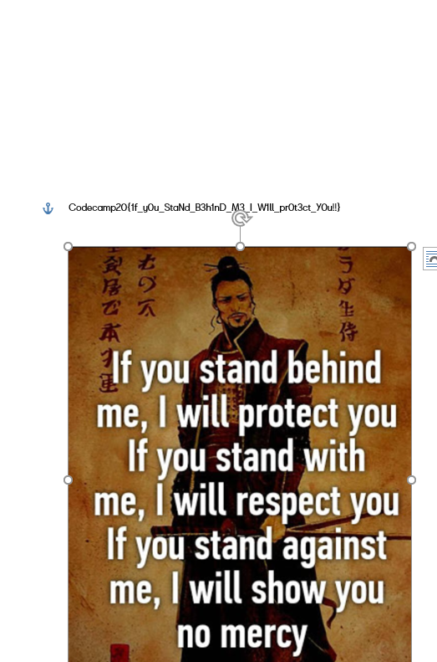

**Codecamp20{1f_y0u_StaNd_B3h1nD_M3_I_W1ll_pr0t3ct_Y0u!!}**